63151
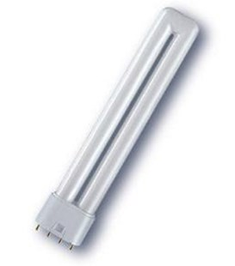
Fluorescentielamp PL-L
24W- 4 pins- 2G11- 84
Technische gegevens:
Artikelnummer | 63.151
EAN code | 8713265020967
Vermogen | 24 Watt
Type | Master PL-L
Kleur | 840
Lamphouder | 2G11 (4-pins)
Lengte | 322 mm
Lumen | 1800 Lumen

